NOMBRE DE LA ACTIVIDAD: EL BARREÑO DE LAS LETRAS
EDAD A LA QUE VA DIRIGIDA: 3, 4 Y 5 AÑOS
MATERIAL UTILIZADO: Pequeñas tarjetas plastificadas con una letra cada una. Tarjetas con palabras escritas con idénticas letras.

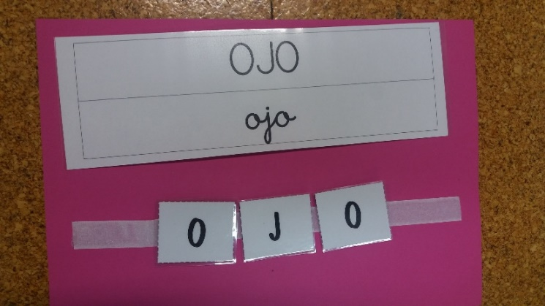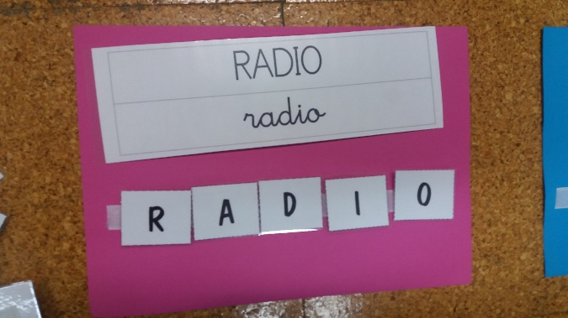

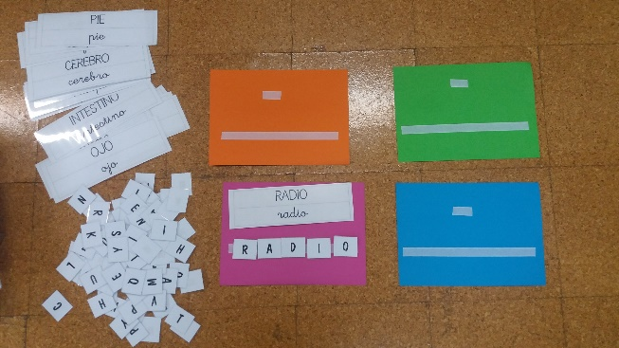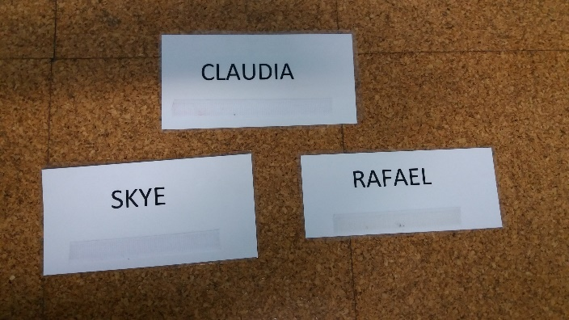

CÓMO SE JUEGA:
- Analizamos con los niños y niñas la composición de las tarjetas: los dibujos, las letras, los tipos de letras…
- Les proponemos que busquen en esa palabra alguna letra que forme parte de su nombre o el de sus compañeros/as.
- Elegimos una letra de una palabra y decimos palabras que empiecen por esa letra.
- Les proponemos formar entre todos una palabra que ellos quieran.
- Cada niño/a intenta formar la palabra que le ha tocado con las letras móviles.
- Comparamos la longitud de las palabras de cada alumno.

POSIBLES VARIABLES SEGÚN NIVEL:
- Número de tarjetas entre las que hay que escoger las letras necesarias.
- Número de letras y variedad de letras contenidas en la palabra que hay que componer.
- Presencia o ausencia de la palabra que hay que componer.
- Presencia o ausencia del dibujo de la palabra que hay que componer.
- Posibilidad o no de mover las letras para corregir los errores al validar el resultado.

QUÉ OBSERVAMOS:
- Reconoce el nombre de las letras.
- Comienza a asociar la grafía al sonido de cada letra.
- Reconoce la grafía de las letras.
- Recuenta el número de letras de cada palabra.
- Establece diferencias entre la longitud de unas palabras y otras.

